ДЕЙСТВИЯ ПРИ УГРОЗЕ ИЛИ СОВЕРШЕНИИ ТЕРРОРИСТИЧЕСКОГО АКТА

Задача темы: действия до опасности, во время и после
Эта тема отвечает на вопрос «что делать, если угроза теракта уже объявлена или акт совершается». Главный принцип: в памяти должен лежать готовый план действий — в реальной опасности некогда придумывать, время уходит на исполнение. Памятка о действиях при угрозе и совершении теракта — обязательный элемент подготовки каждого образовательного учреждения:

Сигнал оповещения и информация об угрозе
Система оповещения. При непосредственной угрозе включаются сирены и громкоговорители — это сигнал «Внимание всем!». Услышав его, немедленно включите радио, телевизор или официальный канал в сети и слушайте указания: как действовать, куда идти, что взять:
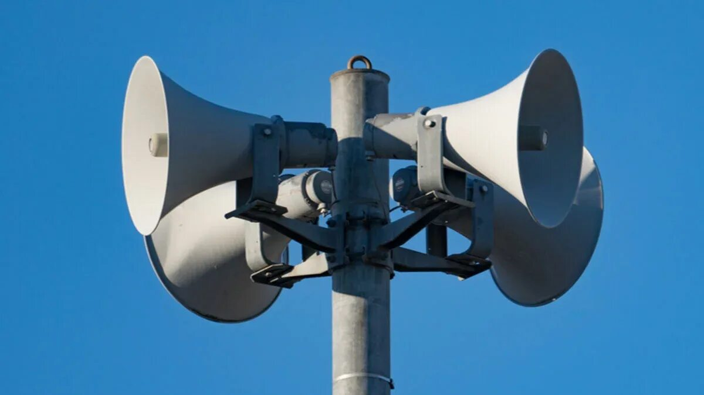
При телефонной угрозе действует другой алгоритм: не бросать трубку, не вступать в эмоциональный диалог, запоминать каждое слово — голос, акцент, шум на фоне, номер. После звонка — немедленно сообщить в полицию (102) или МЧС (112), не пересказывая сообщение посторонним, чтобы не исказить детали для следствия.
Общие правила при получении информации об угрозе:
- проверять информацию у официальных источников: сайт регионального управления МЧС, официальные каналы органов власти;
- не пересылать сообщение в чужие чаты без проверки — «слух об угрозе» сам становится источником паники;
- при подтверждении угрозы — действовать по указаниям оперативных служб.

Подготовка заранее: то, что делается до сигнала
- дома: аптечка, фонарик, вода и продукты на сутки-двое, заряженный повербанк, документы в одном месте, выученные номера близких (не только в телефоне!);
- в общественных местах: войдя в здание — отметить запасные выходы и укрытия; привычка, которая занимает секунды;
- семьями: заранее договориться о точке встречи, если пропадёт связь;
- в школе: знать план эвакуации и запасные выходы. План эвакуации на стене — не формальность для проверки, а карта действий, которую полезно изучить до, а не во время тревоги:
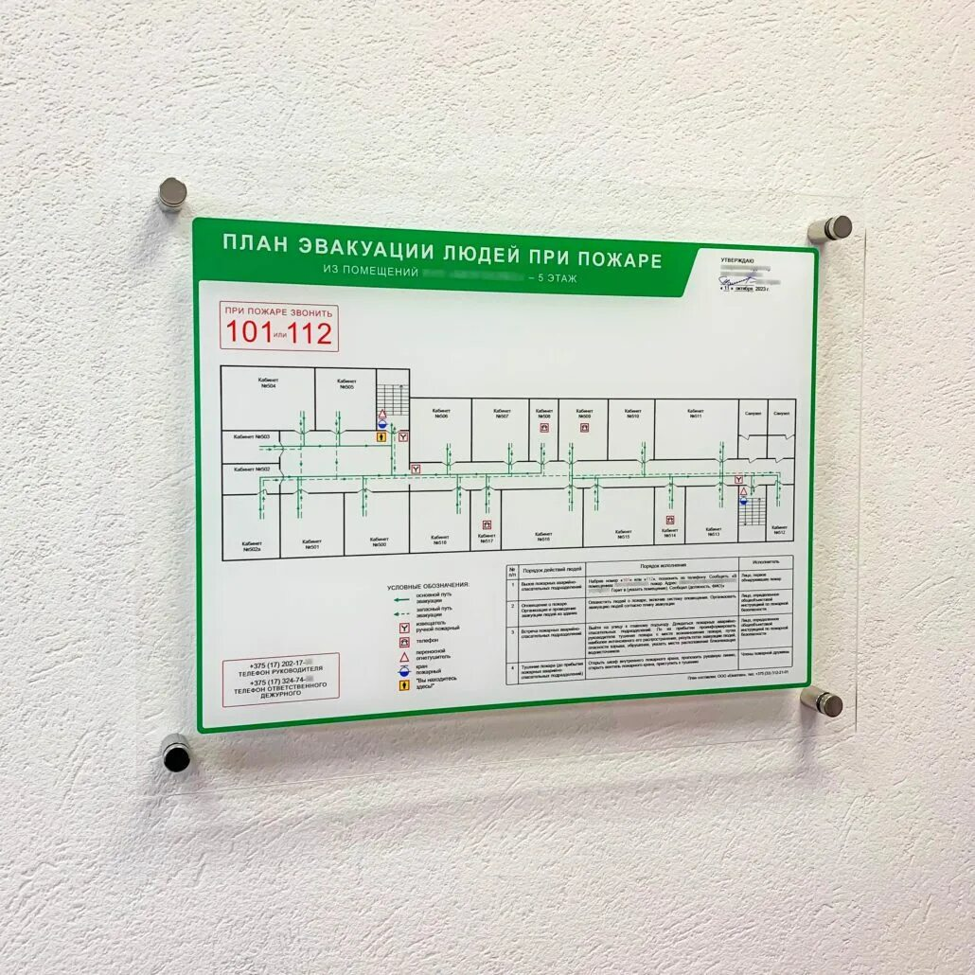

Действия при непосредственной опасности: общие принципы
Триада беги — укройся — сопротивляйся (в порядке приоритета) — международный стандарт поведения при вооружённой угрозе:
- беги — если есть безопасный путь отхода, уходи сразу; вещи не стоят жизни;
- укройся — если путь перекрыт, спрячься за прочным препятствием, в помещении, которое можно запереть; выключи звук телефона;
- сопротивляйся — только если бежать и укрываться невозможно и угроза непосредственно тебе; сопротивление группой эффективнее.

Взрыв рядом: порядок действий
- не подходить к месту взрыва, оценить обстановку из-за укрытия;
- покинуть опасную зону по кратчайшему маршруту, не пользоваться лифтами;
- при задымлении — пригнуться ниже дыма, защитить органы дыхания влажной тканью;
- при горящей одежде — не бежать: остановиться, упасть, катиться;
- оказывать первую помощь — только если это не угрожает собственной безопасности;
- не включать свет в повреждённых помещениях — возможна утечка газа;
- вызвать экстренные службы: адрес, характер происшествия, число пострадавших.

Захват заложников: главные правила
Логика заложника: до освобождения ваша задача — выжить.
- подчиняться требованиям захватчиков — спор и героизм на этом этапе стоят жизней;
- не смотреть в глаза, не задавать вопросов, не высказывать возмущения;
- не пытаться уговорить — это работа профессионалов;
- при штурме — лечь на пол, закрыть голову руками, не вставать до команды: бегущего могут ошибочно принять за нападающего;
- запоминать всё: число захватчиков, оружие, поведение, детали помещения;
- при длительном захвате — беречь силы, сохранять рассудок и веру в освобождение.
Памятка по действиям при захвате в заложники — такие стенды есть в каждой школе, на вокзале и в аэропорту:
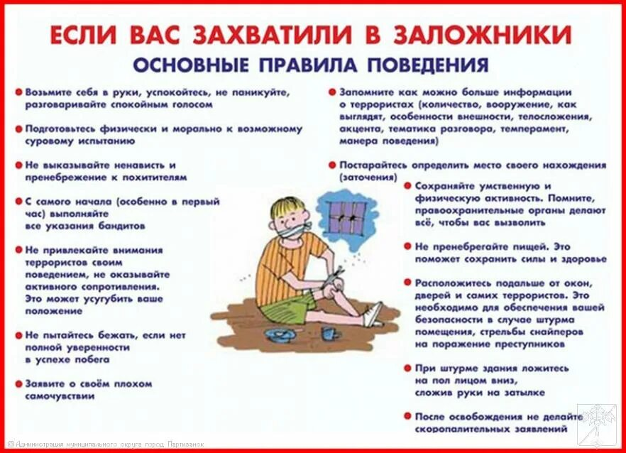

Стрельба в общественном месте
- определить направление звука и удалиться в противоположную сторону;
- не бежать открыто через зал, где стреляют — двигаться низко, от укрытия к укрытию;
- если выйти нельзя — запереться в комнате, забаррикадировать вход, телефон на беззвучный режим;
- не выходить из укрытия до команды полиции и только с поднятыми руками.

После теракта: первая помощь и восстановление
- оценить состояние своё и окружающих: кровотечения, переломы, шок;
- оказать помощь по силам: остановить кровотечение давящей повязкой, укрыть пострадавшего;
- не перемещать пострадавших без крайней необходимости — при подозрении на травму позвоночника это опасно;
- сообщить службам всё известное, не перегружая экстренные линии;
- позаботиться о психическом состоянии: шок — нормальная реакция; при затяжных симптомах — к психологу; телефон доверия МЧС — 8 (800) 100-49-49.

Правовая сторона
- заведомо ложное сообщение об акте терроризма (статья 207 УК РФ) — лишение свободы независимо от мотивов;
- несообщение о готовящемся теракте (статья 205.6 УК РФ);
- содействие террористической деятельности (статья 205.1 УК РФ) — включая «мелкую помощь»: перевозку, хранение;
- пособничество и укрывательство — статьи 33, 316 УК РФ.
Вывод: тот, кто знает об угрозе и молчит, — не «скромный свидетель», а правонарушитель.

Сравнительная таблица действий
Ситуация | Главная задача | Что делать | Чего не делать
Телефонная угроза | сохранить информацию | записать слова, сообщить в 102 | бросить трубку, пересказывать посторонним
Сигнал «Внимание всем!» | получить инструкции | включить радио/ТВ/официальный канал | игнорировать сигнал
Взрыв рядом | покинуть опасную зону | укрытие, эвакуация, помощь по силам | возвращаться за вещами
Захват заложников | выжить до освобождения | подчиняться, беречь силы, запоминать | спорить, бежать, делать резкие движения
Стрельба в общественном месте | не попасть под пули | беги — укройся — сопротивляйся | бежать открыто, собираться толпой
После теракта | помощь и восстановление | первая помощь, информация службам | мешать работе, паниковать

Главная мысль темы
Терроризм рассчитан на панику: его главный инструмент — не взрывчатка, а страх. Поэтому противостояние начинается с подготовки: знание планов эвакуации, минимальные запасы, отработанный семейный сценарий и холодная голова. Триаду «беги — укройся — сопротивляйся» и правила заложника стоит не заучить как стихотворение, а «прожить» на учебных тренировках — тогда в реальной ситуации они сработают автоматически. Отработка эвакуации на учебных тревогах — именно та тренировка, которая в реальной опасности экономит секунды и жизни:
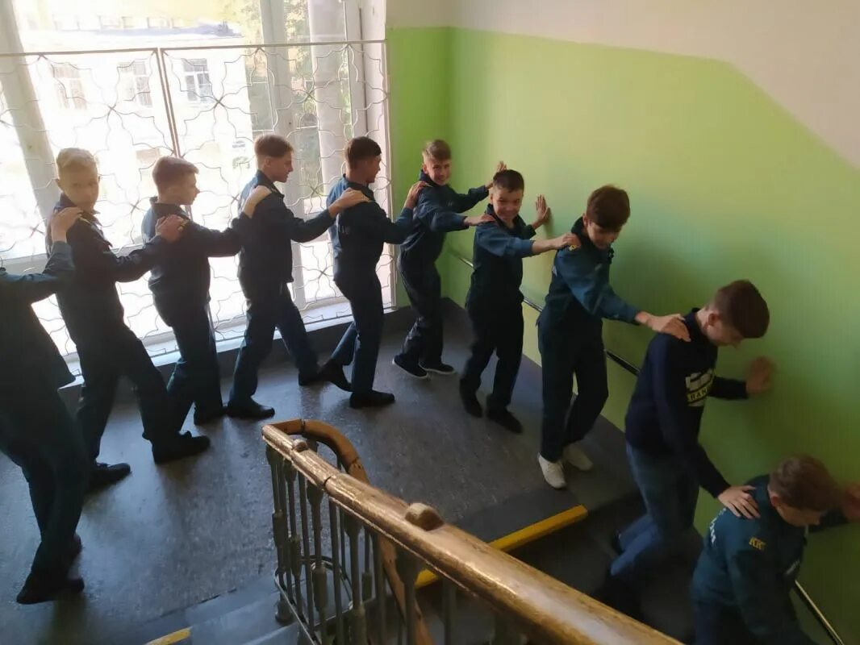

Проверь себя
- Что означает сигнал «Внимание всем!» и какими должны быть первые действия после него?
- Как действовать при телефонной угрозе? Почему нельзя бросать трубку сразу?
- Назовите минимальный набор домашней подготовки к теракту.
- Раскройте триаду «беги — укройся — сопротивляйся». Почему бегство — первый приоритет?
- Перечислите главные правила заложника. Почему не стоит «уговаривать» террористов?
- Что делать при стрельбе в общественном месте, если покинуть помещение нельзя?
- Как оказывать первую помощь пострадавшим после взрыва? Когда перемещать пострадавшего опасно?
- Какие статьи УК РФ действуют в этой теме? Почему несообщение об угрозе — преступление?
- Составьте семейный план действий при угрозе теракта: точка встречи, запасы, порядок связи.

